读者子系统功能描述
1．读者个人信息修改
本模块完成完成读者个人信息的修改功能，读者可以自行维护个人信息。
2．读者借书记录查看
读者借书记录查看模块完成读者的个人的借书情况查看功能，读者可以查看自己的历史借书及归还情况。
3．图书排行
图书排行模块完成查询图书馆的图书信息的排行功能，读者可以看到哪些是热门的借阅的图书。对于图书的借阅次数有所了解。
4．图书浏览
读者可以查看馆内的藏书的信息，了解图书的详细情况，并对图书是否借出有所掌握。

管理员子系统功能描述
1．图书馆详细信息
图书管理详细信息模块完成管理员对图书馆的详细信息设置的功能。
2．新增出版社
新增出版社模块完成添加出版社的功能。
3．出版社管理
出版社管理模块完成出版社信息的查询及删除功能，对出版社信息进行维护。
4．新增会员信息
新增会员信息模块完成读者信息的添加功能。管理员在后台完成读者信息的添加操作。
5．会员信息管理
会员信息管理模块完成读者信息的查询及删除功能。
6．新书上架
新书上架模块完成新书的添加功能。管理员对新到的图书进行添加。
7．图书维护模块
图书维护模块完成本馆图书的查询及删除的功能。
8．图书借阅管理
图书借况管理模块完成本馆的图书借况功能，管理员可以选择读者并选择要借阅的图书进行图书借阅。
9．图书归还管理
图书归还管理模块，完成读者图书归还的功能，管理员可以看到所有的未归还的图书，通过操作实现某本图书的归还操作。
10．历史借出名细
历史借出名细模块完成管理员查看历史借况情况的功能，管理员可以看到哪位读者在什么时间借阅了哪本书以及图书的归还时间。
11．图书排行榜
图书排行榜模块完成查看图书借况次数的统计功能。

读者子系统功能划分

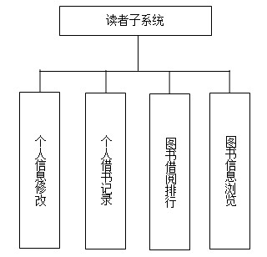

管理员子系统功能划分

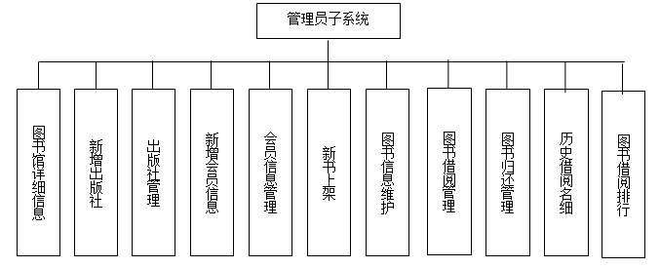

图 4-2 管理员子系统模块
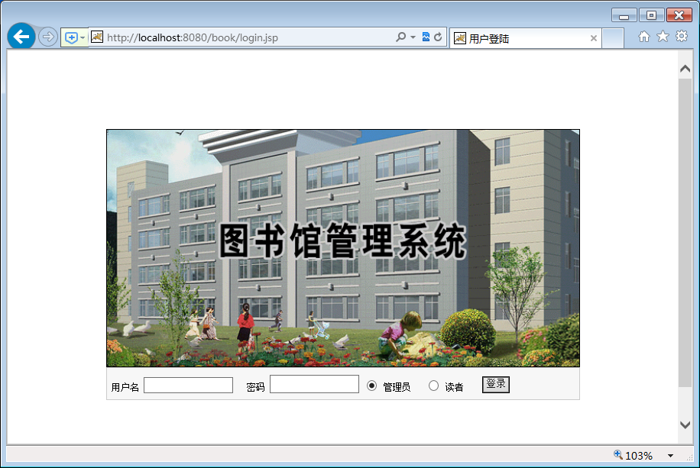

图5-3登录页面

5.4.2 管理员后台管理主页面
输入正确的用户及密码后，系统进入后台主界，系统后台的设计采用框架的结构，管理员可以选择左面的功能项实现某些功能的管理。后台管理主页面的设计如图5-4所示：

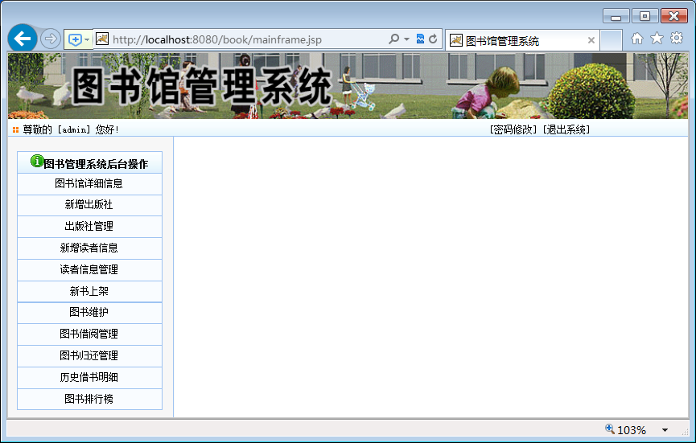图5-4 后面管理主页面

5.4.4 出版社信息管理模块
出版社信息管理模块完成出版社信息的查询及删除操作，用户可以按出版社名称查询，选中某条记录，可以进行删除操作，此页对应的磁盘文件为lxxmanager.jsp，此页面设计如图5-6所示：
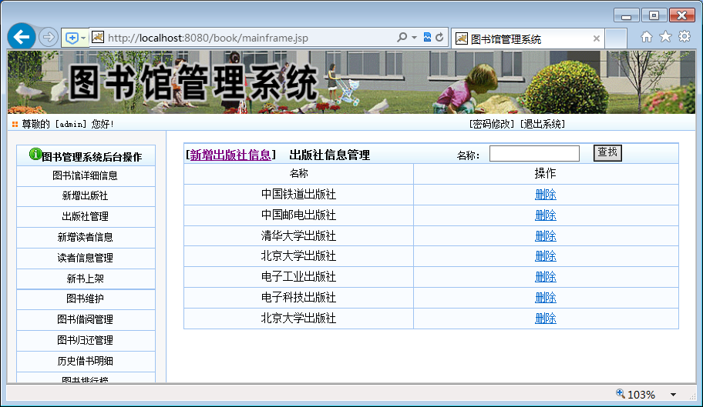图5-6 出版社管理页面

5.4.5 新增读者模块
新增读者模块完成读者信息的注册功能，管理员输入读者的基本信息进行注册，此页对应的磁盘文件为addpxx.jsp，页面设计如图5-7所示：
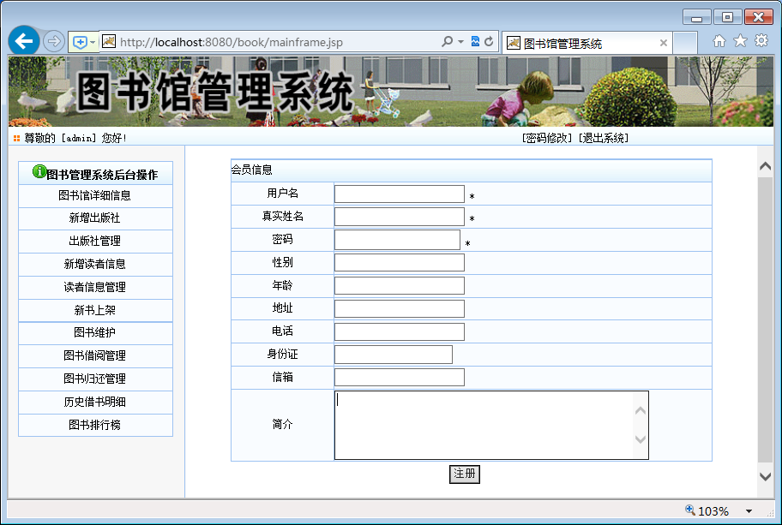图5-7 新增读者模块

读者信息管理模块
读者信息管理模块完成读者信息查询及删除操作，管理员可以按用户名称查询读者，也可以对读者进行删除操作，读者信息管理模块对应的页面文件为pxxmanager.jsp，读者信息管理模块的页面设计如图5-8所示：
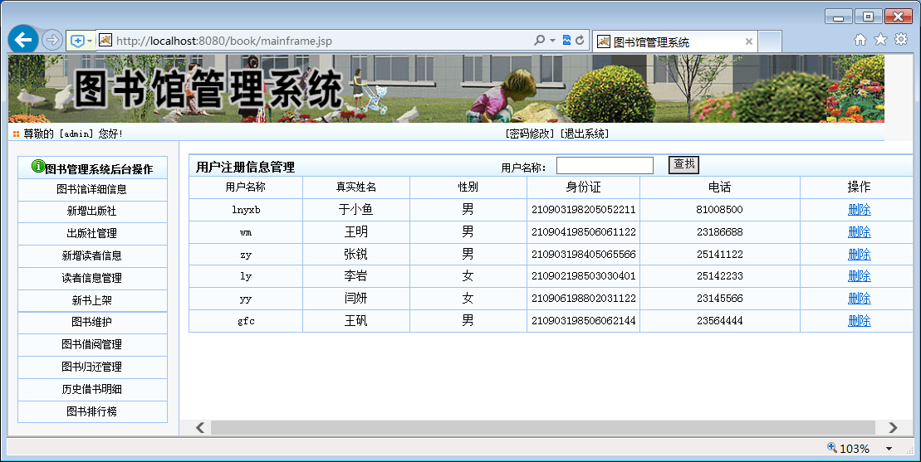图5-8 读者信息管理模块

新书上架模块
新书上架模块完成图书馆新到图书的添加功能，在此模块中管理员输入图书的相关信息进行保存，此页对应的磁盘文件为addbook.jsp，页面设计如图5-9所示：
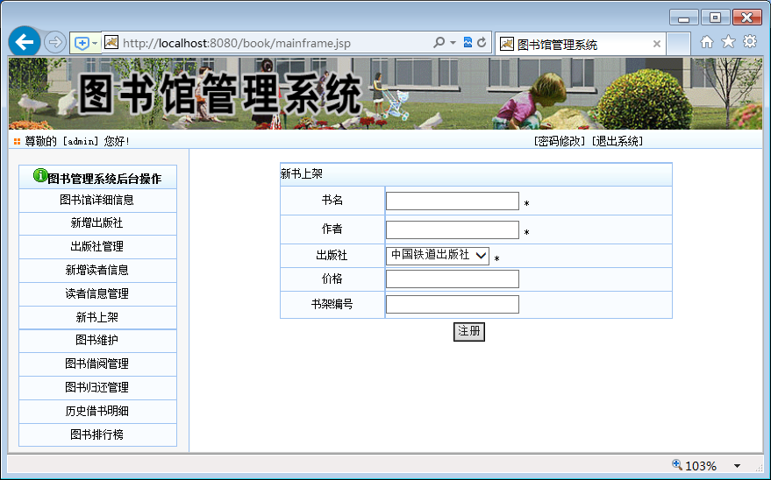
图5-9 新书上架模块页面

图书维护模块
图书维护模块完成图书信息的查询与删除功能，此页对应的磁盘文件为bookmanager.jsp，此页面的设计如图5-10所示：
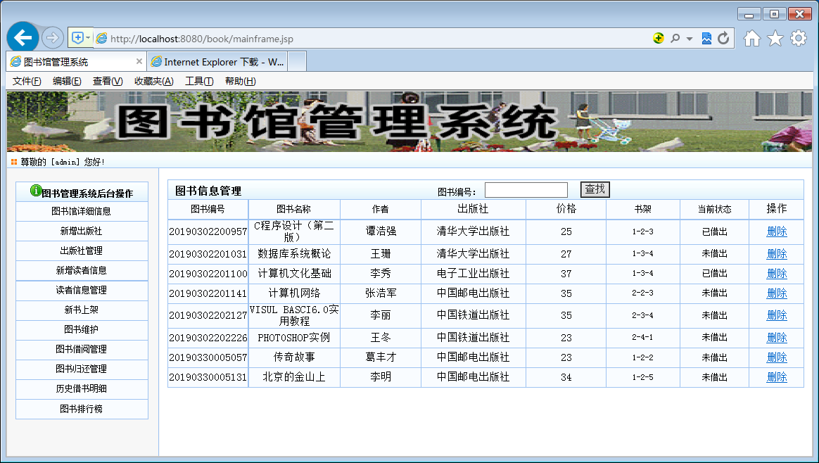
图5-10图书信息维护模块

图书借阅管理模块
图书借阅管理模块完成图书的借阅的功能，首先需要选择借书读者，也可以对读者进行查询，选择借阅读者页面对应的磁盘文件为jsmanager.jsp，本页面的设计如图5-11所示：
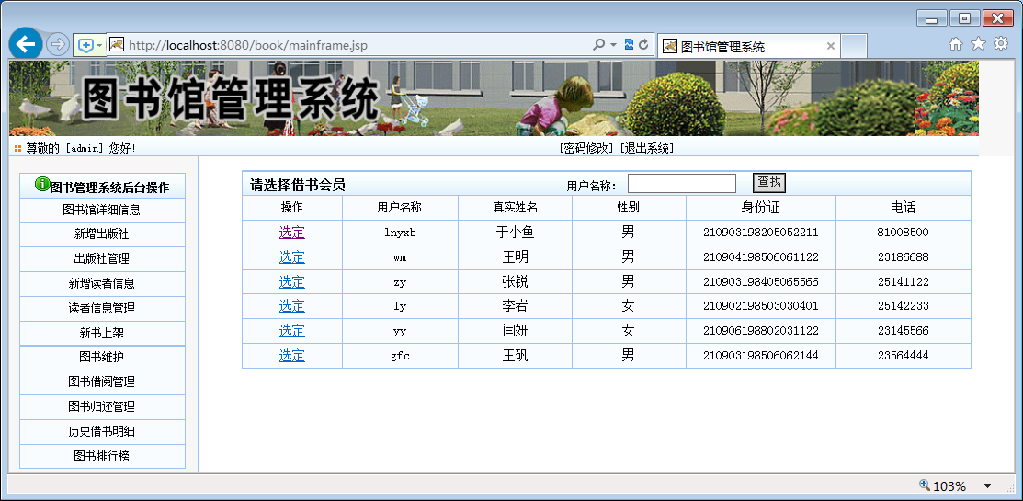图5-11 借阅读者选择页面
选定某读者后，进入借况图书选择页面，选中图书，点击借书实现借阅功能。
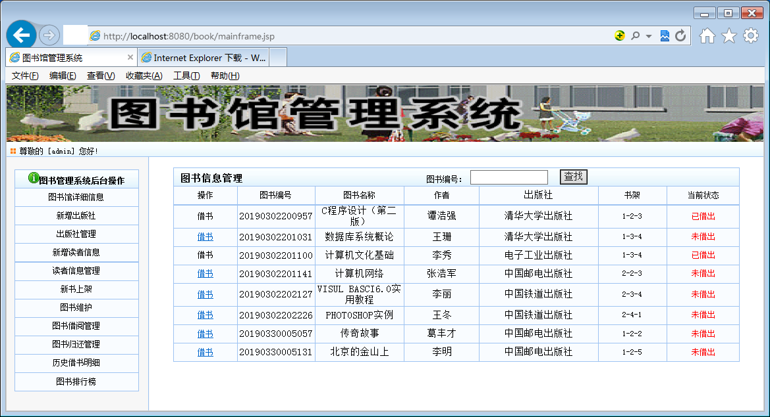

图书归还模块
图书归还模块完成已借阅图书的归还功能，此页对应的磁盘文件为hsmanager.jsp，本页面的设计如图5-13所示：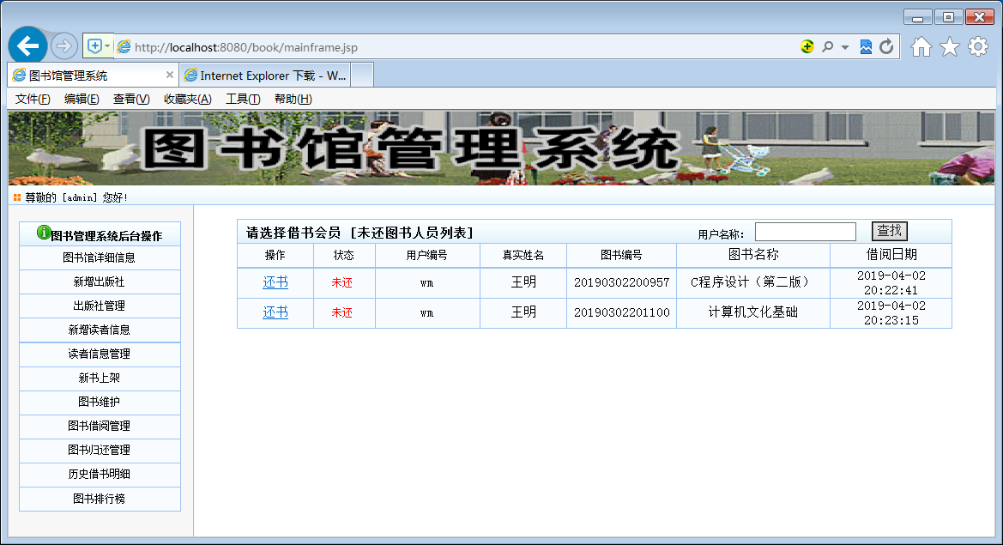
图5-13 图书归还模块

历史借书明细
历史借书明细模块用于查询历史借书的信息，可以按读者编号进行查找，此页对应的磁盘文件为jslist.jsp，本页面的设计如图5-14所示：
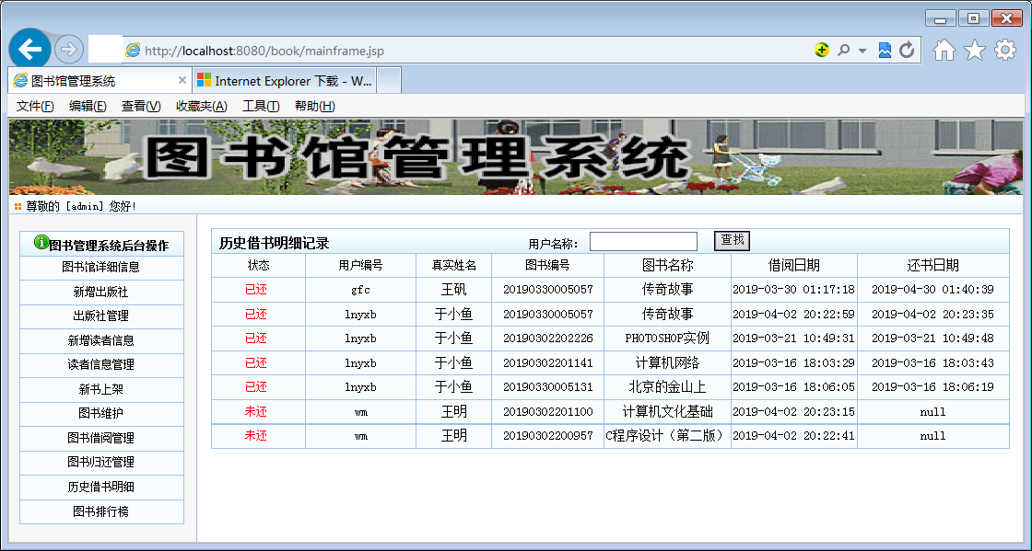图5-14历史借书名细模块

图书借阅排行
图书借阅排行用于统计图书的借阅情况，可以查看每种图书的借阅次数，并按借阅次数从高到低排列，此页对应的磁盘文件为ph.jsp，本页面的设计如图5-15所示：
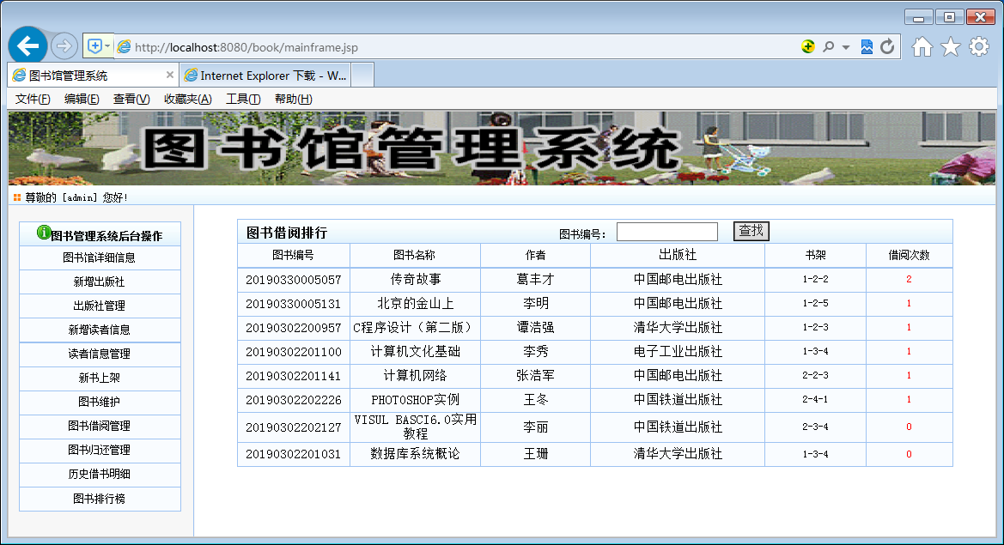图5-15图书借阅排行模块

5.5 读者子系统的实施
读者子系统是以读者用户名及读者密码的身份进行登录，读者可以修改个人信息，查询借书情况，查看图书信息及借阅排行榜。

5.5.1 修改个人信息模块
以读者身份登记后，可以修改自己的个人信息，修改完毕后点击“保存修改”按钮完成信息的修改功能，此页对应的磁盘文件为modpxx.jsp，本页的页面设计如图5-16所示：

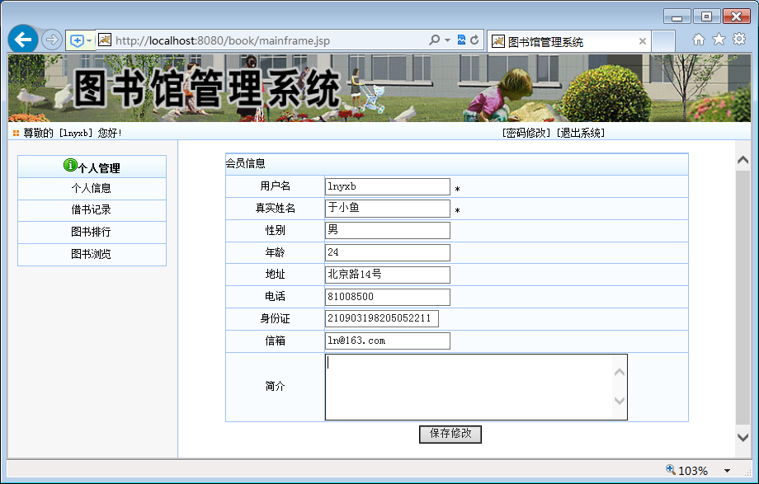图5-15 读者个人信息修改

5.5.2 借书记录模块
借书记录模块用于读者查看自己的借书情况，此页对应的磁盘文件为pjslist.jsp，本页的页面设计如图5-17所示：
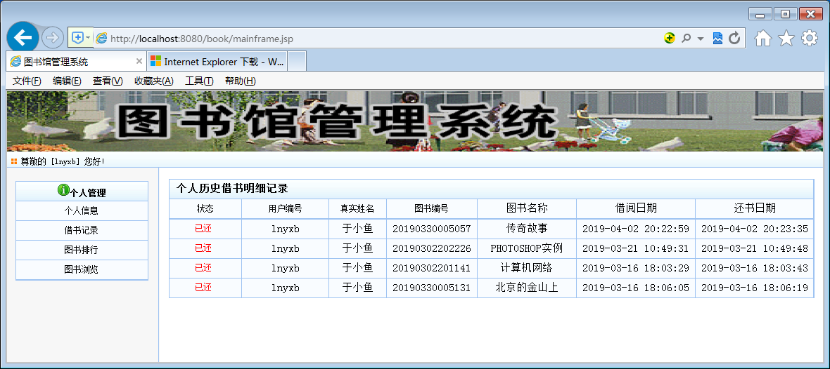图5-17 借书记录查看页面

5.5.3 图书浏览模块
图书浏览模块用于读者查看馆内图书的情况，读者可以查看馆内的全部图书及借阅状态，对图书是否已借出有所掌握，此页对应的磁盘文件为booklist.jsp，本页的页面设计如图5-18所示：
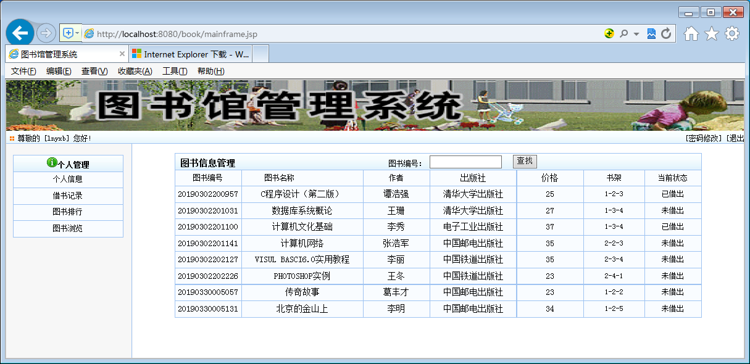图5-18 图书浏览页面

